INDICAÇÃO Nº / 2026

Indico a limpeza na área que circunda a EMEI O Mundo Alegre da Criança no Parque Euclides Miranda/Cecap.

EXCELENTÍSSIMO SENHOR PRESIDENTE DA CÂMARA MUNICIPAL DE SUMARÉ,

Nos termos do art. 214 do Regimento Interno da Câmara Municipal de Sumaré, solicito a Vossa Excelência o envio desta Indicação ao Excelentíssimo Senhor Prefeito Municipal de Sumaré, para limpeza na área que circunda a EMEI O Mundo Alegre da Criança no Parque Euclides Miranda/Cecap.
A presente solicitação se faz necessária tendo em vista que moradores nos relatou que, constantemente desocupados se utilizam da área para se camuflarem no “matagal” e agir sobre os transeuntes, inclusive relata que duas mulheres conseguiram escapar de uma tentativa de estupro. Por se tratar de senhoras, casadas, preferiram se manter no anonimato. Além disso, nos foi relatado também que no período noturno o perigo é ainda mais iminente pois, os desocupados agem sobre estudantes e trabalhadores.
São essas as razões da presente INDICAÇÃO.
Aproveito a oportunidade para reiterar meus votos de elevada estima e consideração.

Sala das Sessões, 11 de Maio de 2.026
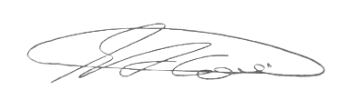

SEBASTIÃO ALVES CORREA
TIÃO CORREA – Vereador/PSDB

